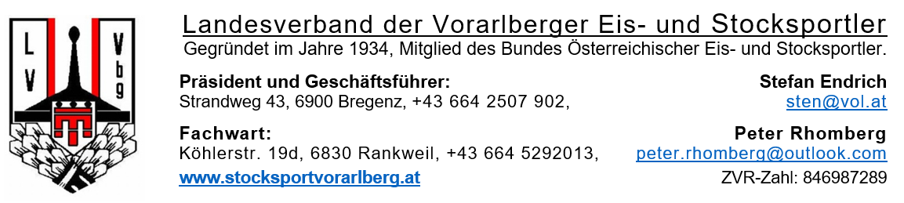

Veranstaltung: Landesmeisterschaft Solo Stocksport 2025
Wettbewerbsart: Stocksport
Veranstalter: Landesverband Vorarlberg
Ausrichter: CdE Dornbirn
Austragungsort: Hermann Gmeiner Park Dornbirn: 13..09.2025

ENDERGEBNIS NACH PAGE-PLAY-OFF
1. Günter Robosch
2. Jörn Vogelauer
3. Mario Aberer
4. Ralf Schulz

Spielergebnisse Ausscheidung / Halbfinale / Finale

Spiel 1 (Halbfinale 1)
Günter Robosch: Jörn Vogelauer 3 8

Spiel 2 (Ausscheidung)
Mario Aberer: Ralf Schulz 8 : 0

Spiel 3 (Halbfinale 2)
Günter Robosch: Mario Aberer 9 : 0

Spiel 4 FINALE
Jörn Vogelauer: Günter Robosch 1 : 8

Endergebnis nach 7 Runde
Endergebnis

Rang Start-Nr. Mannschaft Punkte Diff. Eigene Gegner Strafe
1 7 Günter Robosch 11 : 1 60 65 5
ESSV Lustenau
2 2 Jörn Vogelauer 8 : 4 21 47 26
CdE Dornbirn
3 1 Mario Aberer 8 : 4 16 42 26
ESC Hohenems
4 6 Ralf Schulz 6 : 6 -3 34 37
STV Dornbirn
-------------------------------------------------------------------------------------------------------------------------------------------------------------------------
5 5 Heribert Pernutsch 3 : 9 -28 21 49
CdE Dornbirn
6 3 Alexander Haselwanner 3 : 9 -30 20 50
CdE Dornbirn
7 4 Roland Fink 3 : 9 -36 20 56
CdE Dornbirn

Koch Petra Rhomberg Peter Rhomberg Peter
Vorarlberg Vorarlberg Vorarlberg
Schiedsrichter Wettbewerbsleiter Schriftführer

